# 微积分的本质

由于微积分的最基本内容我在第一学期已经学了，所以这个系列的视频笔记我只会记录下一些我觉得值得记录的思想。（还有一些忘记了的知识点）

导数的悖论：瞬时变化率这个说法本身是有矛盾的，既然已经瞬时了，即一个点，那就**没有空间变化了**，那又怎么计算变化率呢？因此，“瞬时变化率”的准确含义是“自变量变化接近于0的两个点之间的函数差值”他的几何意义要抛弃掉“某点的切线”这一说法，更准确的应该是某点的切线是某点附近变化率的最佳近似，不过在写代码的时候也就只能写出一个具体的dt，但从纯数学的角度来看，这个dt—>0,总之，当下次你听到别人说导数测量的是瞬时变化率，你就把他自动转化为“某点附近变化率的最佳近似”

乘法求导法则：可视化的方法是变为矩形面积，求增加面积的表达式。

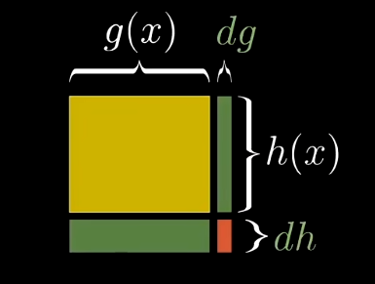很直观解释了法则不是吗？？